Berkeljournaal
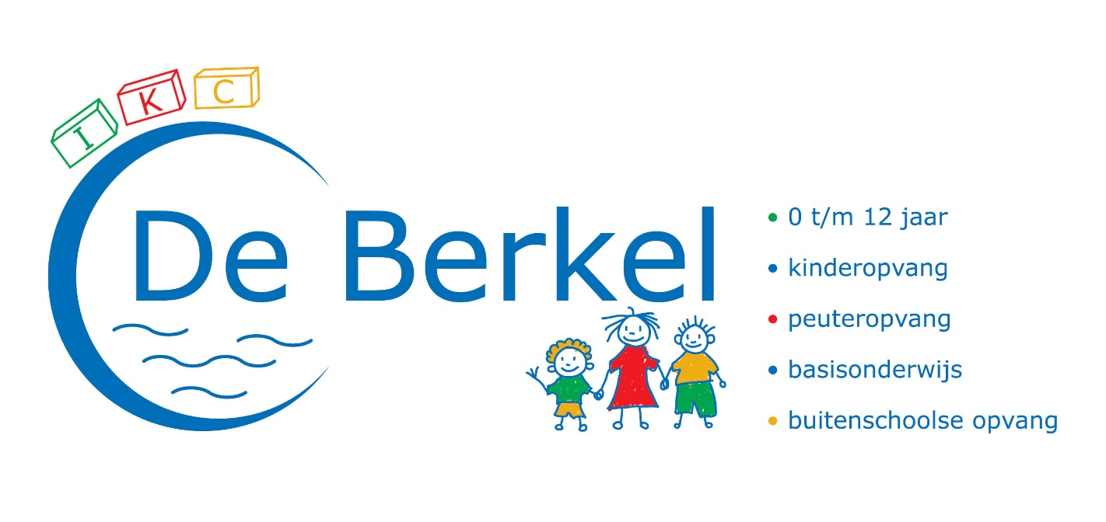
mei 2020
Kalender
maandag | dinsdag | woensdag | donderdag | vrijdag | zaterdag | zondag
 |  |  |  | 1 | 2 | 3
4 | 5 | 6 | 7 | 8 | 9 | 10
11 | 12 | 13 | 14 | 15 | 16 | 17
Herstart onderwijs
18 | 19 | 20 | 21 | 22 | 23 | 24
 |  | Dorpsboke  den Hof open! | Hemelvaartsdag  Kinderen vrij | Kinderen vrij
25 | 26 | 27 | 28 | 29 | 30 | 31
 |  |  |  |  |  | Eerste pinksterdag
1 juni:
Tweede pinksterdag, vrij!

Welkom
In mei zijn Raf en Dex gestart in groep 1 bij ons op school.
We wensen de jongens een leerzame, maar bovenal plezierige tijd toe op IKC De Berkel.

Herstart onderwijs
Wat fijn om alle kinderen weer te zien na zo’n lange periode!
Wij hadden er ontzettend veel zin in en dit merkten we ook aan de kinderen. Ze vonden het leuk om elkaar weer te zien en te spreken. We werken nu met enkele groepen en op deze manier is er veel extra aandacht voor de kinderen.
De hygiënemaatregelen en het houden van afstand gaat ook steeds beter. De kinderen en leerkrachten hebben dit goed met elkaar opgepakt en hierdoor zit er inmiddels een mooie structuur in.

Dorpsboke den Hof
Op woensdag 20 april vanaf 14.00 uur is er wederom een uitleen moment in den Hof.
Het is belangrijk dat u zich vooraf via de mail meldt bij Johan en Alice te Raa, j.te.raa@hetnet.nl. U krijgt dan een tijdstip te horen waarop u welkom bent.

Cito LOVS toetsen
De Cito LOVS toetsen stonden voor 25 mei op de jaarplanning. We hebben besloten de toetsen wel af te nemen, maar niet in de week van 25 mei. We schuiven het toetsmoment door naar half juni. Dit wordt t.z.t. in het Berkeljournaal van juni gecommuniceerd. We nemen alleen de toetsen af voor technisch lezen, rekenen en begrijpend lezen. Bij groep 7 zal studievaardigheden ook getoetst worden. Op deze manier hebben we een evaluatiemoment van de afgelopen periode en tegelijkertijd een startpunt voor volgend schooljaar. De kinderen van groep 1/2 en groep 8 worden niet getoetst.

Rookvrije pleinen
Het ministerie van volksgezondheid en sport heeft besloten dat er per 1 augustus 2020 niet meer gerookt mag worden op terreinen van onderwijsinstellingen. Dit geldt uiteraard ook voor het schoolplein van IKC De Berkel.
Nieuws van de berkelbuurtjes
Hier weer een berichtje van de Berkelbuurtjes.
Deze week was het zover… 11 mei mochten de basisscholen en de kinderopvang weer open. Wat is het fijn om de kinderen weer te zien spelen in de groep. De kinderen kwamen binnen alsof ze die 8 weken niet waren weggeweest. Al het speelgoed wordt weer uitgeprobeerd. En daarna keurig weer opgeruimd.
We houden de hygiënemaatregelen goed in de gaten en wassen regelmatig samen met de kinderen de handen. Het speelgoed wordt extra schoongemaakt, net als de verschoonruimte.
Deze week hebben we bewust geen thema zodat de kinderen eerst weer aan ons en elkaar kunnen wennen. Volgende week starten we met het thema ‘familie’, net als de basisschool.
Nog even een reminder: donderdag 21 mei is het Hemelvaart en is Oqido gesloten. Vrijdag 22 mei is er geen peuteropvang (paarse zeehond 2-4 jaar). De basisschool is dan ook vrij. De dagopvang (oranje vis 0-4 jaar) is wel geopend.
We hopen dat we nog een aantal fijne weken met de kinderen tegemoet gaan tot aan de zomervakantie.

Groeten Team Oqido.

